同步手绘板


需求规格说明书

团队名称： New Bee
成 员： 赵天增、薛彬、陈延雪
指导老师： 孙华林
所属高校： 常州机电职业技术学院
日 期： 2016年4月

目 录
1.前言 1
1.1编写环境 1
1.2系统目标 2
1.3定义 2
1.4参考资料 2
2.任务概述 3
2.1目标 3
2.2用户的特点 4
2.3假定和约束 4
2.4 系统功能描述 4
2.5项目总体计划 7
3. 需求分析 8
3.1对功能的规定 8
3.2 性能需求 9
3.3 环境需求 9
3.4 可靠性需求 10
3.5 用户界面需求 10
3.5输入输出要求 10
3.5.1命名规范 11
3.6故障处理要求 11
3.7其他专门要求 12
4运行环境规定 13
4.1设备 13
4.2接口 13

1.前言

1.1编写环境
随着互连网的进一步发展,网络媒体在人们心中的地位进一步提高,其重要性越来越得到人们的重视。日常生活中许多设计类的办公人士绘画创作都是用数位板完成的，但是数位板的价格较高，对于收入较低的人来说是一笔不小的开支。为了满足人们的需求，我们开发一个同步手绘板，不仅让用户有良好的输入体验，而且能减少生活开支，让用户在简单快捷的方式下，手绘出满意的作品。本系统是基于Android技术开发的一个同步手绘板，移动客户端主要是运用当下流行的安卓开发平台，将移动客户端作为输入设备绘制出图像，PC端则同步显示移动客户端上内容，并将成品自动保存或手动选择保存路径。除此之外，用户可以结合Photoshop等软件，创作出各种风格不同的作品。本系统主要实现了如下功能：1.PC端与移动客户端之间快捷连接 ；2.用户在移动端可以遥控PC端的鼠标；3.用户利用安卓设备播放PPT；4.可以对绘画线条进行设置，比如线条粗细，颜色，填充效果等；5.移动端视图支持缩放比例，放大时可以显示整个手绘图的一个局部；6.具有识别模式，能够对绘制的图形进行智能识别，并自动生成规范化的图形；7.PC端实时同步显示在移动端的手绘结果，且同步效果没有明显延迟；8.可以框定完整画面的其中一个区域作为移动端的输入区域；9.自动保存绘制结果；10.系统支持redo和undo,具有撤销清除还原等功能；11.当系统崩溃，会向开发者的邮箱发送崩溃日志；12.用户在PC端绘图时，其绘图也能实时同步到安卓移动端；13.安卓移动端能检测出是否与PC端断开连接。

1.2系统目标
开发一个将移动设备用作手绘输入板，PC端进行展示的装置，用户可以在手机触摸屏上通过手指或触摸笔自由绘制线条，图形等，并可以通过网络服务，将绘制内容实时同步到PC端显示，使用户具有良好的产品体验，使用流程顺畅。

1.3定义
安卓（Android），undo，redo。

1.4参考资料
- 《Android疯狂讲义》 李刚编著 电子工业出版社
- 《UML与Rose建模应用》 潘志安、袁瑛编著 中国铁道出版社
- 《IT项目开发与管理》 苏宝莉编著 机械工业出版社
- 《java从入门到精通》
- 相关网络资源

2.任务概述

2.1目标
开发意图
a. 为了使用户有极好的输入体验；
b. 为了让用户手绘简单方便；
c.为了让满足用户手绘需要手绘需要的灵活以及精细控制的需求。
应用目标
通过本系统软件，能帮助设计、美术相关专业师生、广告公司与设计工作室以及Flash矢量动画制作者利用移动客户端和计算机，在PC端准确显示用户在移动客户端的绘图，让用户有极佳的手绘输入体验。
作用及范围
本软件实现了一般鼠标键盘等输入设备不能满足手绘需要的灵活以及精细控制的需求工作，用户在移动端精确输入绘制图像，并在PC端同步显示而且没有明显显示延迟，具有良好的交互体验，方便爱好绘画人士方便简单的绘制出精美的图像。
为了以后更好的维护开发同步手绘板程序,编写软件需求说明书,通过编写软件需求说明书为了进一步明确系统的功能和实现方法,作为下一步开发的依据,是双方项目组进行工作的基础性文件。
能够更好的了解以后的开发任务和合理的控制开发时间和开发模块.
确定程序流程,模块结构,划分功能模块,将软件功能需求分配给所划分的最小单元模块。确定模块间的联系,确定数据结构,文件结构,确定测试方法与策略。本说明书主要供系统分析师与项目主管,分析设计师,高级软件工程师交流使用,也供系统维护员或再开发人员参考。

2.2用户的特点
本软件的使用对象是面向设计、美术相关专业师生、广告公司与设计工作室以及Flash矢量动画制作者。懂计算机的基本操作就可以利用该软件进行所需操作。

2.3假定和约束
1) 指导老师1人，开发人员3人；
2) 管理方针: 无约束
3) 硬件的限制:无约束
4）与其他应用间的接口: 进入主界面后点击相应的窗口，分别进入相对应的界面
5）并行操作:
a初始化操作；
b 数据处理的支持功能较强；
c 后援和恢复操作。
6）所需的高级语言;Java语言。
7）安全和保密方面的考虑：无约束。

2.4 系统功能描述
PC端
此CZMEC手绘板PC端不仅能作为最终显示端，也能最为输入端，用户在PC端的绘图能同步到安卓移动端。PC端的主要功能如图2-1所示。
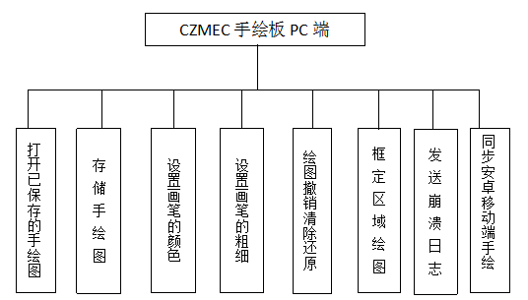
图 2-1 PC端的功能结构图

移动端
安卓移动端的功能结构图如图2-2所示。
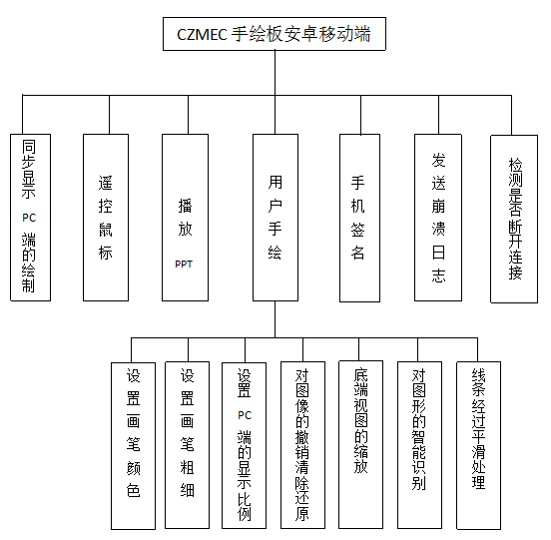
图 2-2 安卓移动端的功能结构图

2.5项目总体计划
 | 计划开始时间 | 实际开始时间 | 计划完成时间 | 实际完成时间 | 计划工期 | 实际工期
项目立 项 | 2016/3/25 |  | 2016/3/30 |  | 6
项目立 项 |  | 2016/3/25 |  | 2016/3/30 |  | 6
需求分 析 | 2016/3/31 |  | 2016/4/3 |  | 4
需求分 析 |  | 2016/3/31 |  | 2016/4/3 |  | 4
概要设 计 | 2016/4/4 |  | 2016/4/7 |  | 4
概要设 计 |  | 2016/4/4 |  | 2016/4/7 |  | 4
详细设 计 | 2016/4/8 |  | 2016/4/12 |  | 5
详细设 计 |  | 2016/4/8 |  | 2016/4/12 |  | 5
编 码 | 2016/4/13 |  | 2016/5/10 |  | 43
编 码 |  | 2016/4/13 |  | 2016/5/10 |  | 27
系统测 试 | 2016/5/11 |  | 2016/5/20 |  | 8
系统测 试 |  | 2016/5/11 |  | 2016/5/19 |  | 7
结 项 | 2016/5/20 |  | 2016/5/25 |  | 5

需求分析

3.1对功能的规定
- PC端与客户端之间的快捷连接，如手机摇一摇连接或通过扫描二维码连接；
- 移动端的手绘图实时同步到PC端没有明显延迟；
- 移动端底端视图缩放，放大时显示手绘图的局部；
- 移动端能够遥控PC端的鼠标；
- 移动端可以播放PPT，操作PPT的上一页下一页；
- 移动端画图设置画笔的颜色，粗细和填充效果；
- 移动端设置显示到PC端的视图缩放比例；
- 移动端有图形识别模式，开启识别模式后，用户手绘的基本图形就能被识别并生成规范化的图形；
- 移动端具有发送邮件功能，若系统出现崩溃异常就会向开发者的邮箱发送崩溃日志；
- 安卓移动端的手绘能同步到PC端；
- PC端可以设置画笔的颜色和粗细；
- PC端对图像进行撤销清除还原操作；
- PC端在完整画面中框定小区域绘图，作为输入端；
- PC端能将用户手绘结束之后的手绘图自动保存；
- PC端上绘图时，同样能实时同步到安卓移动端；
- PC端可以发送邮件，若系统出现崩溃异常就会向开发者的邮箱发送崩溃日志。

3.2 性能需求
根据同步手绘板的需求进行开发设计，主要实现如下目标：
- 界面设计友好、美观、数据要准确、安全、可靠。
- 在移动设备上输入时，要具有极佳的输入体验。
- 系统最大限度地实现易维护性和易操作性。
- 同步手绘板针对的用户大多数是设计、美术相关专业师生、广告公司与设计工作室以及Flash矢量动画制作者，因此操作的简易实用性，图形的美观精确性，线条的平滑就体现的尤其重要。在此系统的开发中就很好的体现了这一点,系统的界面美观,典雅,充满了人性化，用户操作起来也容易上手，用户手绘时体验极佳。

3.3 环境需求
本系统运行时需要以下条件：
硬件平台：
CPU：P41.8Hz。
内存：512MB以上。
手机内存: 512MB以上。

软件平台：
操作系统：Windows 7/ Windows 8/Windows 10。
开发工具包：JDK 1.8。
开发工具：MyEclipse 2015，Android-Studio2.1。
开发语言：Java。
手机系统：Android5.0版本以上。

3.4 可靠性需求
为更好的使用同步手绘板，认真落实网络和信息安全保障制度，防范和处理网络管理重大突发事件和敏感事件，确保网络提供稳定、安全的信息服务。

3.5 用户界面需求
移动端作为输入端是用户直接访问的，当用户第一次使用的时候就能看出来其主要功能和思想。并且同步手绘板作为用户手绘输入端，对手绘有极高的要求，界面中的线条要经过平滑处理，用户签名的时候有笔锋的实现，让用户有良好的输入体验。

3.5输入输出要求
功能 | 详细功能描述
系统连接 | 通过网络协议，直接将安卓移动端与PC端快捷连接，可以手动点击连接，也能够将手机摇一摇连接
同步显示 | 1.安卓端作为输入端，将手绘结果同步显示在PC端  2.PC端作为输入端，能将绘制结果同步到安卓移动客户端
遥控鼠标 | 用户在安卓移动客户端能控制PC端的鼠标
播放PPT | 用户在安卓移动端能操作PC端的PPT播放，点击向左的按钮播放上一页，点击向右的按钮播放下一页PPT,单击播放按钮从头开始播放，若双击播放按钮则播放当前页。播放中点击播放按钮，则会退出播放
画笔设置 | 用户无论是在安卓端手绘，还是在PC端绘图，都能设置画笔的颜色和粗细
撤销还原 | 在安卓移动端和PC端绘图，都具有撤销还原和清除这样的功能
移动端底端视图缩放 | 安卓移动端能对视图缩放，当用户放大显示手绘图时，就能显示整个手绘图的局部
设置同步显示缩放比例 | 用户在安卓移动端设置缩放比例，PC端同步显示的视图大小则按设置的缩放比例显示的
图形智能识别 | 用户在安卓移动端绘制图形时，开启识别模式，用户手绘的基本常见的图形就能被智能识别，并生成规范化的图形(如：三角形，圆形，椭圆等)
手机签名 | 用户在安卓移动端签名，并且发送到PC端，这样只需一次签名就能多次使用。
发送崩溃日志 | 当同步手绘板使用出现崩溃异常就会向开发者的邮箱发送崩溃日志，让开发者及时了解并修复。
PC端小区域绘图 | 在PC端绘制出一个区域作为输入端
PC端自动保存绘制图片 | 用户手绘结束之后，PC端就能将用户的手绘保存成图片并且保存路径是系统默认路径。保存后的图片被重新打开编辑(只能打开png格式的图片)

3.5.1命名规范
Java代码：每一个方法名首字母大写。
包名：首字母小写。
类名：首字母大写。

3.6故障处理要求
- 内部故障处理
当程序运行出现异常，会向开发者的邮箱发送异常信息。
- 外部故障处理
对编辑的程序进行重装载时，第一次装载认为错，修改。第二次运行，在需求调用时出错，有错误提示，重试。

3.7其他专门要求
1. 可使用性
在装载总程序时，正常就运行，异常就停止；汉语编程系统出现错误，将会产生不可遇见的问题，热启，整个终端程序就会再启动；程序出现错误， 重新装载,若仍有错，按照提示逐渐装载。
2. 可维护性
本软件的组成程序为Java程序设计语言，组构均较简单,直观意义上的较独立。因此,给予电子化的所构成的硬件的简单可维护的特点,决定了该软件的简单可维护性。
4. 可转移、可转换性
可转移的环境是1G内存以上；不可修改任何部分；可用向上兼容的高版本的编程系统。
5. 运行需求
正常使用时不应出错，若运行时遇到不可恢复的系统错误，也必须保证数据完好无损，对数据的精确度、时间特性、适应性等都有一定要求，要求系统运行时能够保证正确性、可靠性、高效性、完整性、易使用性、可维护性、可测试性、复用性、安全保密性、可移植性、互联性。

4运行环境规定

4.1设备
1、硬件条件
PC电脑一台；安卓手机一台；触摸笔(可选)；网络通讯设备，主要包括交换机、网卡、集线器、MODEM等。
2、系统平台
客户端只要求为Android 5.0以上平台手机，手机内存1G以上即可。

4.2接口
安卓移动端与PC端之间连接采用了TCP和UDP两种通信协议。

